**一、应用描述**

应用有六个屏幕组成：

**1、屏幕1**（密码界面），由三个标签（用提示和占空位），三个按钮（确认，取消，新建账户/修改密码），两不可视组件（对话框和网络为数据库）组成；

**2、屏幕2**（开始界面），有十个标签（用于提示和显示信息），一个画布，一个图像精灵，三个按钮（地图，日记，拍照），两个不可视组件（方向传感器，位置传感器）组成

**3、屏幕2**（地图界面），一个文本输入框（输入网址），一个按钮(访问)，一个列表选择框（去过的地址），一个web浏览框，一个不可视组件(Activity启动器）

**4、屏幕2**（再次输入密码界面），由三个标签（用提示和占空位），三个按钮（确认，取消，新建账户/修改密码），一两不可视组件（对话框和网络为数据库）组成；

**5、屏幕2**（日记界面），一个日期选择框，两个标签（用于显示信息），一个文本输入框（输入日记），六个按钮（存储，返回，取出日记，上一篇，下一篇，清除所有日记），两不可视组件（对话框和网络为数据库）组成；

**6、屏幕2**（拍照界面）一个画布（放照片），两个按钮（拍照，返回），一个不可视组件（照相机）

1. **功能描述**
2. 在**密码界面**，输入用户名和密码，点击“**确认**”，进入开始界面；输入用户名和密码，点击“**新建账户/修改密码**”，新建账户或修改密码；点击“**取消**”，弹出对话框，提示是否退出应用，选择“**确认**”，退出；
3. 在**开始界面**，显示方向，经度，纬度，海拔，地址等信息；点击“**地图**”，进入地图界面；点击“**日记**”，进入再次输入**密码界面**，密码正确，进入日记界面；点击“**拍照**”，进入拍照界面；
4. 在**地图界面**，在文本输入框中输入网址，点击“**访问**”，即可查看相应地图；点击“**去过的地方**”，完成选择，即可查看相应地图；

4、在**日记界面**，可以完成**写日记，查看日记，删除全部日记**的操作；

5、在**拍照界面**，可以完成**拍照**功能。

**三、应用过程展示**

1、应用的图标

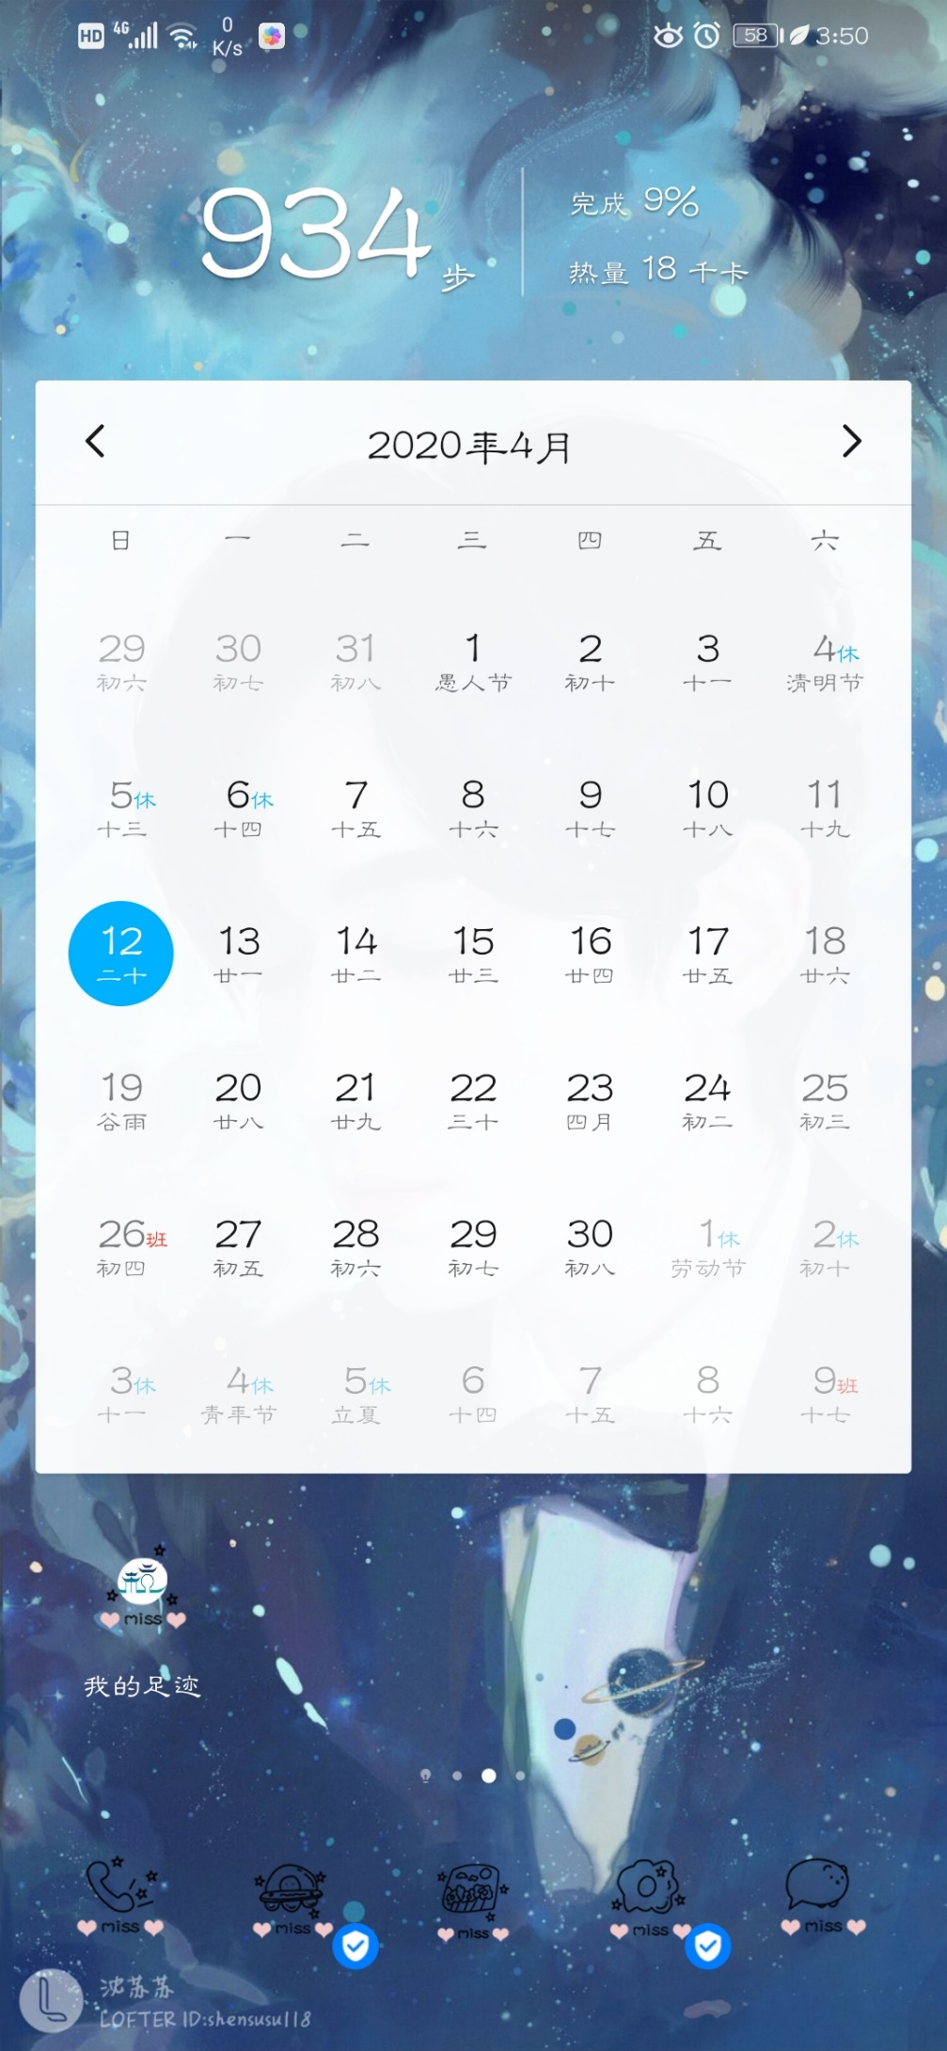

2、**密码界面**，初始界面（如图一）

3、在**密码界面**，输入用户名和密码，点击“**新建账户/修改密码**”，新建账户或修改密码；（如图二）

4、在**密码界面**，点击“**取消**”，弹出对话框，提示是否退出应用，选择“**确认**”，退出；（如图三）

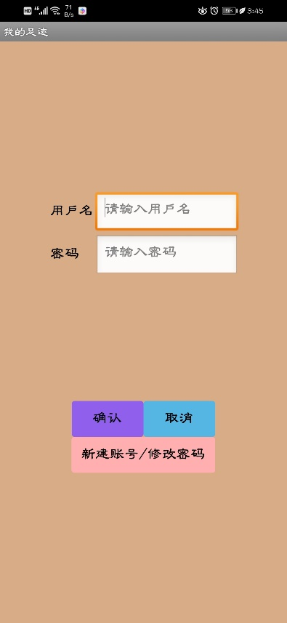 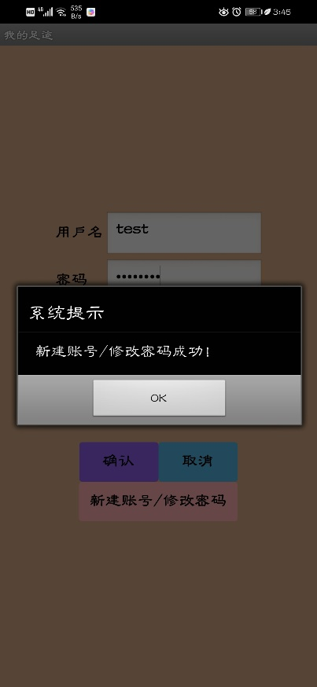 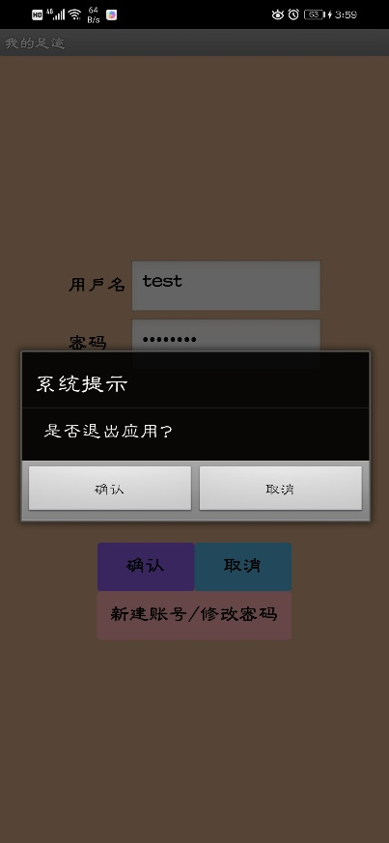

图一 图二 图三

5、在**密码界面**，输入用户名和密码，点击“**确认**”，进入开始界面，显示方向，经度，纬度，海拔，地址等信息；（如图四）

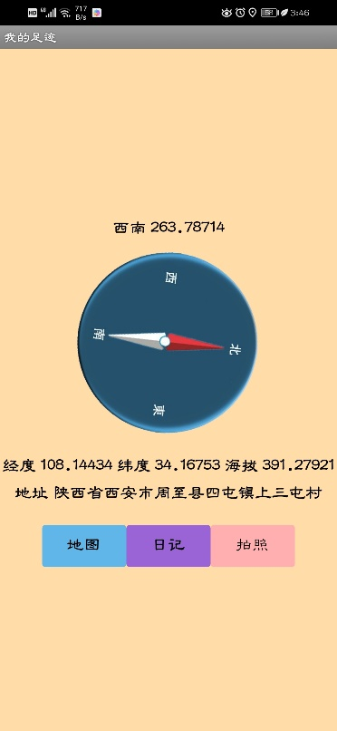

图四

6、在**开始界面**，点击“**地图**”，进入地图界面；（如图五）

7、在**地图界面**，在文本输入框中输入网址，点击“**访问**”，即可访问（如图六）

8、在地图界面，点击“**去过的地方**”，完成选择，即可查看相应地图；（如图七）

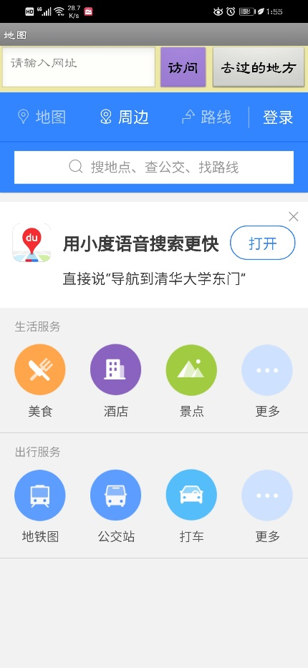 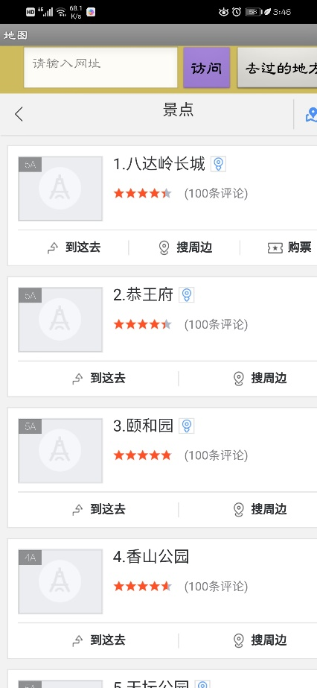 

图五 图六 图七

9、在**开始界面**，点击“**日记**”，进入再次输入**密码界面**（如图八）

10、在密码界面，再次输入账号密码，密码正确，进入日记界面；（如图九）

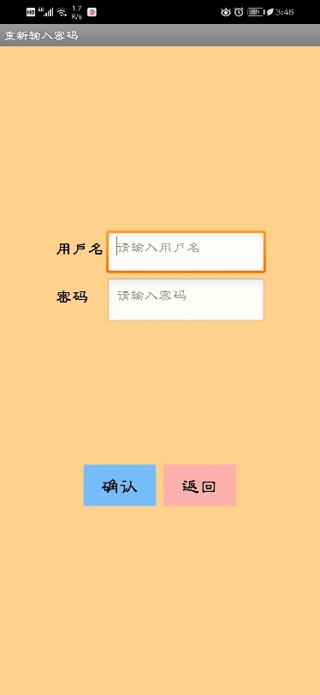 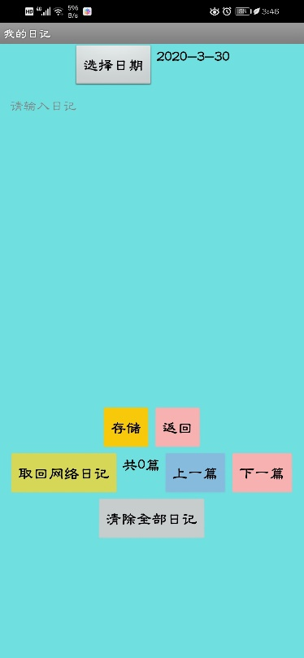

图八 图九

11、在**日记界面**，可以完成写日记，保存成功出现提示；查看日记，第一篇和最后一篇出现提示；删除全部日记，出现提示；（如图十，十一）

 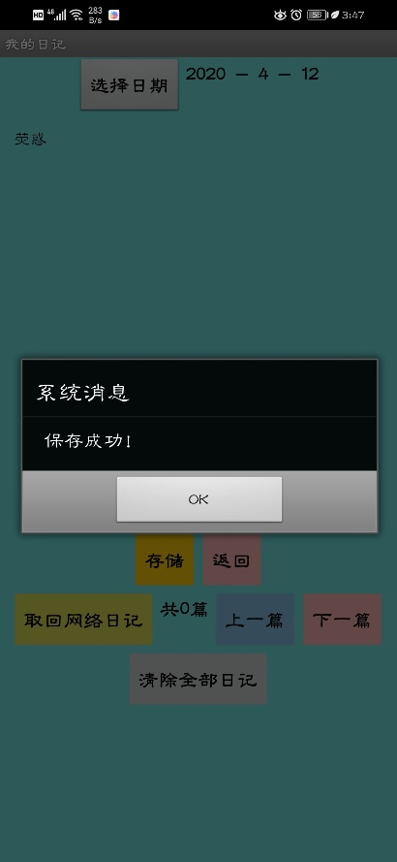

图十 图十一

12、在**日记界面**，查看日记，第一篇和最后一篇出现提示；删除全部日记，出现提示；（如图十二，十三，十四）

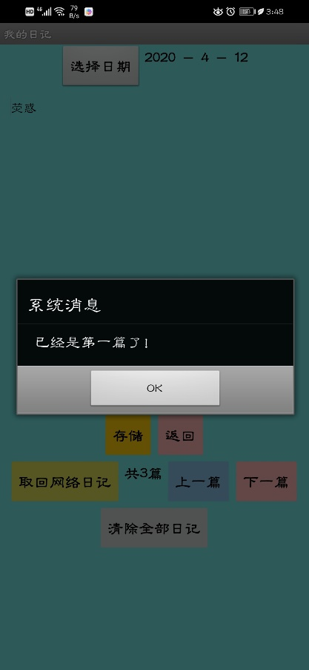 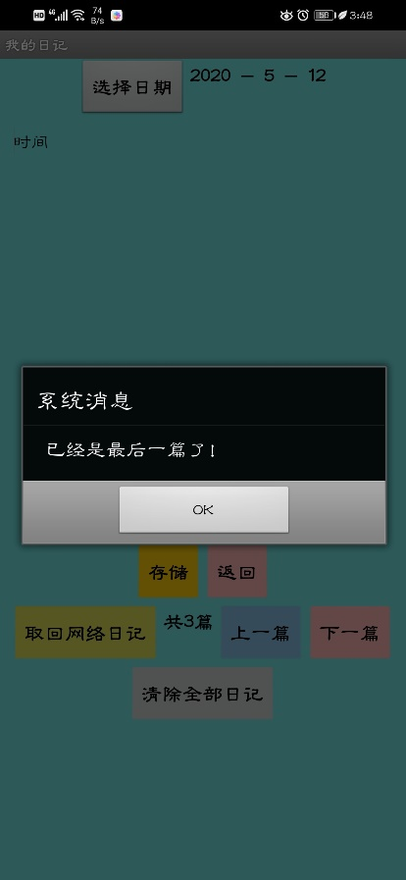 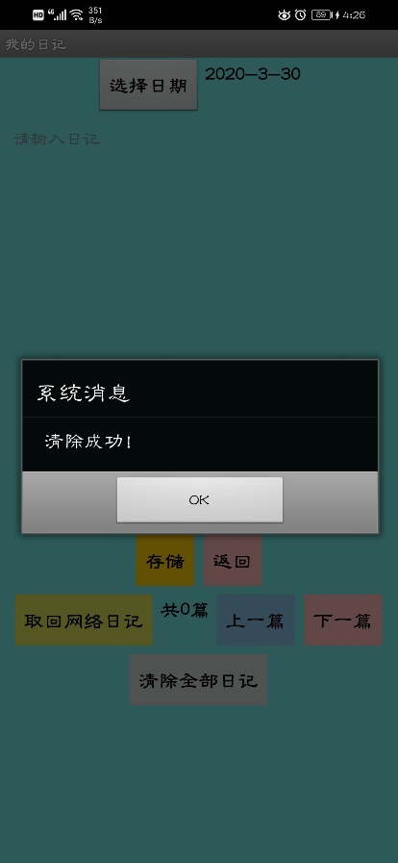

图十二 图十三 图十四

13、在**开始界面**，点击“**拍照**”，进入拍照界面；（如图十五）

14、在**拍照界面**，可以完 成拍照和自动保存功能。（如图十六）

**[在这里有一个问题，按照设计，拍好的照片可以保存在画布上，但是实际却保存不成功，经过网上查找，原因是，手机系统的版本问题，以及AI伴侣的版本问题，都有可能影响]**

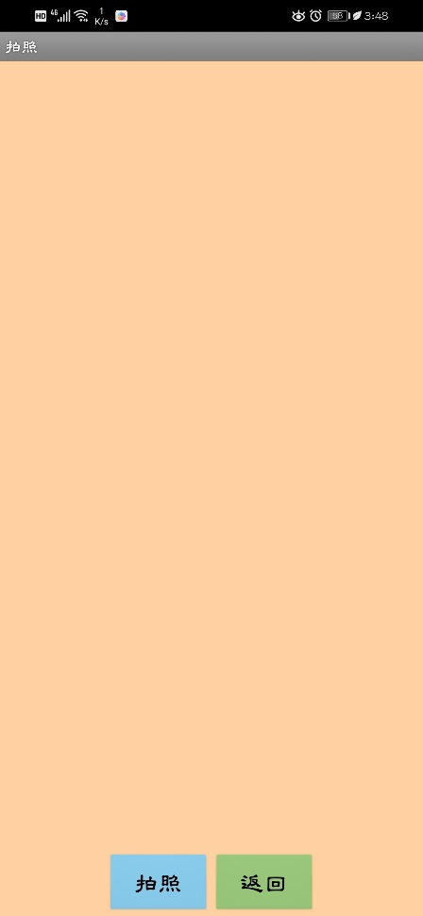 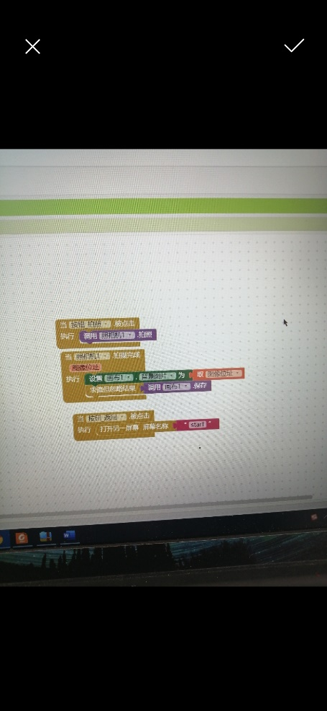

图十五 图十六